ESTAÇÃO DA ALEGRIA

TURMA: ESCOLAR | TITULAR: | AUXILIAR:
PREVISÃO: 02 A 31 DE JANEIRO

JUSTIFICATIVA
O PROJETO “ESTAÇÃO DA ALEGRIA” FOI ELABORADO COM O OBJETIVO DE TRANSFORMAR O PERÍODO DE FÉRIAS EM UM TEMPO SIGNIFICATIVO DE VIVÊNCIAS LÚDICAS, PRAZEROSAS E EDUCATIVAS. O VERÃO, MARCADO POR ALTAS TEMPERATURAS E MAIOR DISPOSIÇÃO PARA ATIVIDADES AO AR LIVRE, FAVORECE EXPERIÊNCIAS CORPORAIS, SENSORIAIS E SOCIAIS QUE CONTRIBUEM PARA O DESENVOLVIMENTO INTEGRAL DAS CRIANÇAS.

AO LONGO DO PROJETO, SERÃO PROPOSTAS ATIVIDADES QUE ENVOLVEM BRINCADEIRAS COM ÁGUA, JOGOS NO PÁTIO, OFICINAS CRIATIVAS, EXPERIÊNCIAS SENSORIAIS E MOMENTOS DE SOCIALIZAÇÃO, RESPEITANDO AS NECESSIDADES E O RITMO DA FAIXA ETÁRIA. AS QUARTAS-FEIRAS GANHAM DESTAQUE ESPECIAL COMO DIAS DE EXPLORAÇÃO ARTÍSTICA, SENSORIAL E EXPERIMENTAL, FORTALECENDO A CURIOSIDADE, A CRIATIVIDADE E A EXPRESSÃO INFANTIL.

O PROJETO BUSCA, AINDA, PROMOVER O FORTALECIMENTO DE VÍNCULOS, O TRABALHO EM GRUPO, A COOPERAÇÃO E A CONSTRUÇÃO DE MEMÓRIAS AFETIVAS POSITIVAS, TORNANDO O PERÍODO DE FÉRIAS UM MOMENTO ACOLHEDOR, ALEGRE E CHEIO DE DESCOBERTAS.

OBJETIVOS
- PROPORCIONAR MOMENTOS DE DIVERSÃO E BEM-ESTAR DURANTE AS FÉRIAS ESCOLARES;
- ESTIMULAR O DESENVOLVIMENTO MOTOR, COGNITIVO, CRIATIVO E SENSORIAL;
- INCENTIVAR A CONVIVÊNCIA, A COOPERAÇÃO E O RESPEITO ENTRE AS CRIANÇAS;
- PROMOVER O CONTATO COM O AMBIENTE EXTERNO POR MEIO DE BRINCADEIRAS NO PÁTIO;
- DESENVOLVER A AUTONOMIA E A EXPRESSÃO CORPORAL E ARTÍSTICA;
- CRIAR EXPERIÊNCIAS SIGNIFICATIVAS QUE FORTALEÇAM MEMÓRIAS AFETIVAS POSITIVAS.

CULMINÂNCIA
BANHO DE MANGUEIRA.

GRADE DE ATIVIDADES

PRIMEIRA SEMANA - DE 05 A 09 DE JANEIRO
SEGUNDA | TERÇA | QUARTA | QUINTA | SEXTA
Ao som de músicas temáticas de verão, será realizado um desenho coletivo em papel grande no chão, representando um cenário de verão.  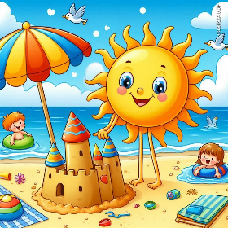 | Iremos utilizar pincéis e água para “pintar” o chão, paredes externas e painéis.  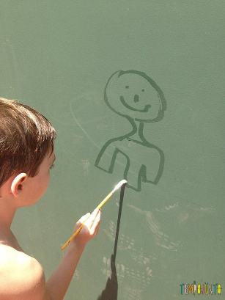 | Serão organizados jogos simples de arremesso, chute e condução de bola, estimulando equilíbrio, força e noção espacial.  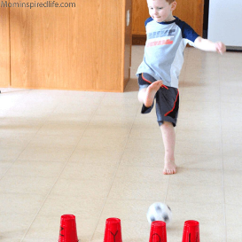 | As crianças irão molhar os pés ou as mãos em água com tinta diluída e carimbar grandes folhas de papel no pátio.  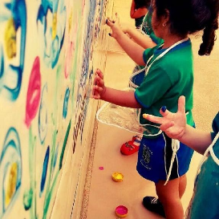 | As crianças terão acesso a diferentes materiais como bolas, bambolês, cones e brinquedos de movimento. O momento será de exploração livre, permitindo que escolham como e com quem brincar.  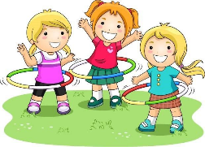

SEGUNDA SEMANA - DE 12 A 16 DE JANEIRO
SEGUNDA | TERÇA | QUARTA | QUINTA | SEXTA
Hora do Conto: “O Peixe Arco-Íris”  A história será contada com apoio de fantoches, seguida de conversa sobre amizade, partilha e respeito. Após, as crianças confeccionarão peixes coloridos com materiais diversos, explorando cores e texturas.  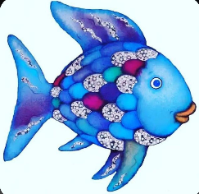 | Em uma brincadeira simbólica, iremos “proteger” bonecos do sol, simulando a aplicação de protetor solar. A atividade promove cuidados com o corpo de forma lúdica.  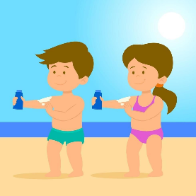 | Será montado um circuito no pátio com baldes, bacias, mangueira, copos e pequenos obstáculos. As crianças caminharão pelo percurso explorando diferentes formas de interação com a água. Ao final, haverá banho de mangueira.  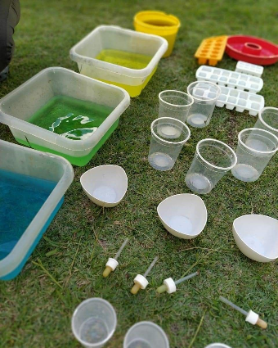 | As crianças observarão o derretimento de cubos de gelo coloridos sob o sol. Em seguida, utilizarão a água colorida para criar pinturas, explorando mudanças de estado físico e mistura de cores.  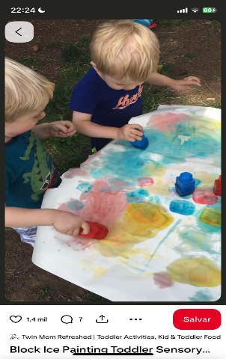 | Faremos uma atividade no pátio, com a turma dividida em meninos e meninas. Cada grupo participará de desafios com água, como transferir água entre recipientes, corridas com copos e brincadeiras em duplas.  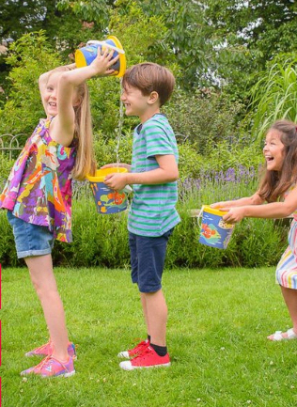

TERCEIRA SEMANA - DE 19 A 23 DE JANEIRO
SEGUNDA | TERÇA | QUARTA | QUINTA | SEXTA
Faremos uma divertida guerra com balões cheio de água.  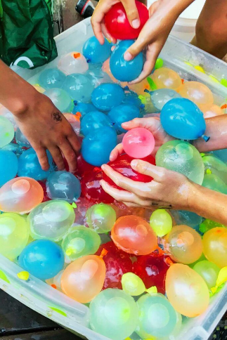 | Faremos uma montagem coletiva de cabanas com lençóis, cadeiras e almofadas, seguida de momentos de histórias e conversas.  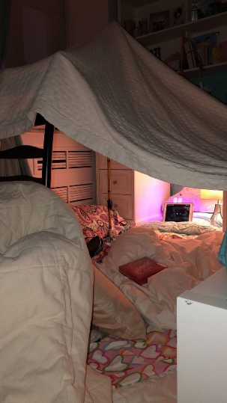 | Faremos uma divertida oficina de slime, utilizando glitter e lantejolas, para ter diferentes texturas.  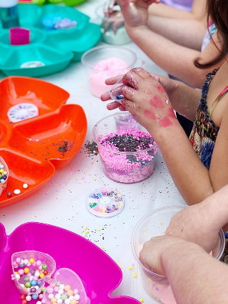 | Teremos acesso ás fantasias disponíveis na escola, e materiais variados, como tecidos e acessórios, e criaremos nossos figurinos para um divertido desfile com muita música e brincadeiras.  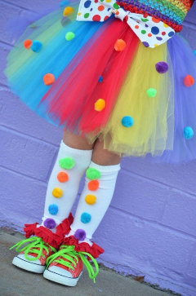 | Iremos produzir bolhas gigantes de sabão.  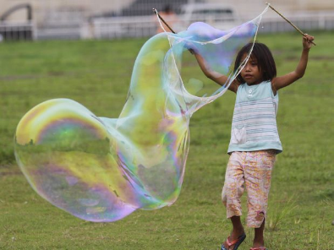

QUARTA SEMANA - DE 26 A 30 DE JANEIRO
SEGUNDA | TERÇA | QUARTA | QUINTA | SEXTA
Iremos organizar uma oficina com diferentes materiais artísticos: tintas, pincéis, esponjas, papéis coloridos e elementos naturais. As crianças serão convidadas a criar produções inspiradas no verão, explorando livremente cores, formas e texturas.  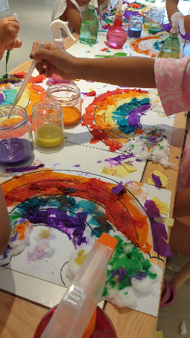 | Serão organizadas provas simples e divertidas, como corrida no saco, corrida do ovo na colher, dança das cadeiras e desafios motores. As crianças participarão em pequenos grupos.  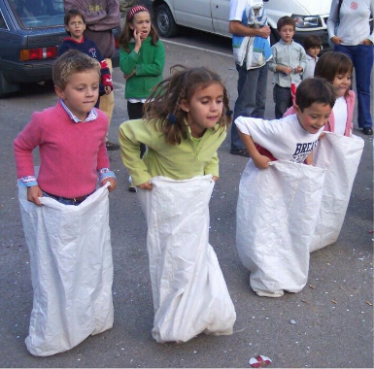 | Será montada uma “piscina” com bacias grandes, contendo peixinhos de plástico ou objetos flutuantes. As crianças utilizarão peneiras ou redes para “pescar” os itens, trabalhando coordenação motora, concentração e interação com os colegas.  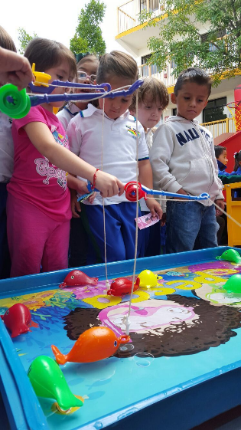 | Cada equipe receberá um pote com pequenos furos no fundo, cheio de água. O desafio será transportar a água de um ponto a outro tentando chegar com a maior quantidade possível. A brincadeira promove movimento, estratégia, cooperação e muita diversão no pátio.  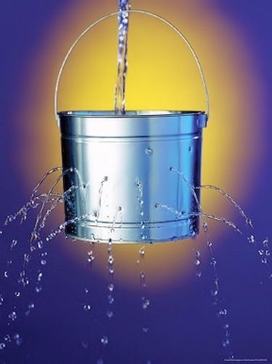 | No pátio, serão fixados alvos grandes feitos de papelão. As crianças utilizarão esponjas molhadas ou copos para arremessar água tentando acertar os alvos. A atividade trabalha coordenação motora, noção de distância, concentração e garante muita diversão nos dias quentes.  

